
Об утверждении образцов форменной одежды со знаками различия (без погон), правил ношения и норм обеспечения ею государственных инспекторов природоохранных учреждений
Приказ Министра сельского хозяйства Республики Казахстан от 16 апреля 2012 года № 25-02-01/166. Зарегистрирован в Министерстве юстиции Республики Казахстан 18 мая 2012 года № 7668.
В соответствии с подпунктом 5) статьи 8 Закона Республики Казахстан от 7 июля 2006 года "Об особо охраняемых природных территориях", ПРИКАЗЫВАЮ:
Сноска. Преамбула – в редакции приказа Министра экологии и природных ресурсов РК от 15.12.2025 № 346-Ө (вводится в действие по истечении десяти календарных дней после дня его первого официального опубликования).
1. Утвердить:
1) Образцы форменной одежды со знаками различия (без погон) государственных инспекторов природоохранных учреждений согласно приложению 1 к настоящему приказу;
2) Правила ношения форменной одежды со знаками различия (без погон) государственных инспекторов природоохранных учреждений согласно приложению 2 к настоящему приказу;
3) Нормы обеспечения форменной одежды со знаками различия (без погон) государственных инспекторов природоохранных учреждений согласно приложению 3 к настоящему приказу.
2. Комитету лесного и охотничьего хозяйства Министерства сельского хозяйства Республики Казахстан (Нысанбаев Е. Н.) в установленном законодательством порядке обеспечить государственную регистрацию настоящего приказа в Министерстве юстиции Республики Казахстан.
3. Настоящий приказ вводится в действие по истечении десяти календарных дней со дня его первого официального опубликования.
Министр | А. Мамытбеков

Приложение 1
к приказу Министра сельского хозяйства
Республики Казахстан
от 16 апреля 2012 года № 25-02-01/166
Образцы форменной одежды со знаками различия (без погон)
государственных инспекторов природоохранных учреждений
1. Парадная мужская форма
1. Настоящие Образцы форменной одежды со знаками различия (без погон) (далее – Образцы) разработаны в соответствии с подпунктом 5) статьи 8 Закона Республики Казахстан "Об особо охраняемых природных территориях.
Сноска. Пункт 1 – в редакции приказа Министра экологии и природных ресурсов РК от 15.12.2025 № 346-Ө (вводится в действие по истечении десяти календарных дней после дня его первого официального опубликования).
2. Мужской парадный костюм, двубортный состоит из пиджака и брюк согласно приложению 1 к настоящим Образцам, носится с белой рубашкой и галстуком, изготавливается из темно-зеленной шерстяной костюмной ткани высшего качества.
3. Пиджак двубортный, полуприлегающей формы на подкладке, воротник отложной. Полочки с отрезными боковыми частями, передними втачками. Боковые прорезные карманы в "рамку" с фигурными клапанами. Верхние накладные карманы с планками по центру шириной 3 см. Планка кармана и карман прострочены отделочной строчкой на 2 мм от края. Спинка со швом посередине, заканчивающимся шлицей. Рукава втачные, двухшовные с прямыми обшлагами с шестью форменными пуговицами внизу. По краю обшлагов и воротника кант зеленого цвета. На полочке подклада обработан внутренний карман в "листочку", застегивающиеся на пуговицу и на навесные петли.
4. По бортам, лацканам, воротнику и по низу пиджака проложена отделочная строчка на 0,2-0,3 см от края. Борт изделия закруглен.
5. Брюки на выпуск прямого силуэта, передние половинки брюк на подкладке. Верх брюк на притачном поясе. На поясе расположены шесть шлевок. На передней половинке обработана застежка на молнию, пояс застегивается на одну пуговицу. Передние половинки брюк с боковыми карманами. Задние половинки брюк с двумя втачками и прорезной карман с фигурным клапаном. Правая задняя половинка с карманом в рамку, застегивающимся на одну пуговицу и петлю. Пояс обработан корсажной лентой. Брюки без манжет, шириной внизу не более 25 см. Низ брюк обработан брючной лентой для предохранения от истирания.
6. Рубашка – верхняя из смесовой ткани белого цвета, для ношения в заправку в брюки. Воротник втачной с отрезной стойкой, с застежкой на 1 пуговицу. Рукав длинный на манжете. Манжет с закругленными углами, с застежкой по центру манжета на петлю и пуговицу. Шлица с застежкой на петлю и пуговицу. Застежка по полочке на 6 петель и пуговиц. На полочках 2 кармана с закругленными углами и 2 клапана с застежкой на петлю и пуговицу. Спинка на кокетке. Сорочка изготавливается из легкой рубашечной ткани.
7. Галстук из полушерстяной ткани зеленного цвета. Галстук состоит из основных деталей: узла и шейки. Широкий конец основной детали заканчивается углами, боковые стороны – наклонные. Шейка галстука состоит из основной ткани, тесьмы, эластичной и металлической фурнитуры.
8. Фуражка изготавливается из полушерстяных тканей соответствующей цвету костюма согласно приложению 2 к настоящим Образцам.
9. Кашне белого цвета.
10. Туфли из натуральной кожи черного цвета.
11. Ботинки на меху из натуральной кожи черного цвета.
12. Ремень поясной кожаный черного цвета.
2. Повседневная мужская форма
13. Костюм мужской состоит из пиджака или куртки и брюк темно-зеленого цвета согласно приложению 3 к настоящим Образцам, носится с голубой рубашкой и галстуком. Костюм изготавливается из полушерстяной плотной ткани.
14. Пиджак однобортный полуприлегающей формы на подкладке, воротник отложной. Прилегание осуществляется за счет отрезного бочка. Полочки с отрезными боковыми частями, передними втачками. Боковые прорезные карманы в "рамку" с фигурными клапанами. Верхние накладные карманы с планками по центру шириной 3 см. Планка кармана и карман прострочены отделочной строчкой на 2 мм от края. Спинка со швом посередине, заканчивающейся шлицей. Рукава втачные, двухшовные с прямыми обшлагами с шестью форменными пуговицами внизу. По краю обшлагов и воротника кант зеленого цвета. На полочке подкладка обработан внутренний карман в "листочку", застегивающиеся на пуговицу и на навесные петли.
15. По бортам, лацканам, воротнику и по низу пиджака проложена отделочная строчка на 0,2-0,3 см от края. Борт изделия закруглен.
16. Куртка на "молнии", с нашитыми на отложной воротник, с верхними накладными карманами и планка на пуговице. Куртка на подкладке. По лацканам и воротнику куртки проложена отделочная строчка на 2 мм от края. По поясу куртки проходит кулиска шнур. Рукав притачной с манжетою, на кокетке.
17. Брюки навыпуск, передние половинки брюк на подкладке. Верх брюк на притачном поясе. На поясе расположены шесть шлевок. На передней половинке обработана застежка на молнию, пояс застегивается на одну пуговицу. Передние половинки брюк с боковыми карманами. Задние половинки брюк с двумя втачками и прорезной карман с фигурным клапаном. Правая задняя половинка с карманом в рамку, застегивающимся на одну пуговицу и петлю. Пояс обработан корсажной лентой. Брюки без манжет, шириной внизу не более 25 см. Низ брюк обработан брючной лентой для предохранения от истирания.
18. Сорочка – верхняя из смесовой ткани голубого цвета, для ношения в заправку в брюки. Воротник втачной с отрезной стойкой, с застежкой на 1 пуговицу. Рукав длинный на манжете. Манжет с закругленными углами, с застежкой по центру манжета на петлю и пуговицу. Шлица с застежкой на петлю и пуговицу. Застежка по полочке из 6 петель и пуговиц. На полочках 2 кармана с закругленными углами и 2 клапана с застежкой на петлю и пуговицу. Спинка на кокетке. Сорочка изготавливается из легкой и плотной рубашечной ткани.
19. Рубашка верхняя форменная из смесовой ткани голубого цвета, для ношения на выпуск, с длинными и короткими рукавами, с центральной бортовой застежкой на 8 пуговиц белого цвета. Воротник втачной с отрезной стойкой, в области плечевых швов настрочены по две шлевки. Рукава втачные, двухшовные, длинные понизу с манжетой застегивающейся на одну петлю и пуговицу. На полочках 2 кармана с закругленными углами и 2 клапана с застежкой на петлю и пуговицу. Спинка с двойной кокеткой, с двумя складками. Низ рубашки в области боковых швов стянут эластичной резинкой в 4 ряда, регулируемой 8-ми пуговицами. Пуговицы из аминопласта в цвет основной ткани 11 мм, на манжетах и клапанах карманов 14 мм. Ткань – хлопчатобумажная.
20. Галстук зеленого цвета. Ткань – хлопчатобумажная.
21. Фуражка изготавливается из полушерстяных тканей соответствующей цвету костюма с околышем и лакированным подбородным ремнем того же цвета, прикрепленным к околышу двумя малыми форменными пуговицами.
22. Шапка – ушанка форменная на стеганной ватной подкладке состоит из четырехклинного колпака, козырька и назатыльника с цельнокроенными с ним наушниками из меха цигейки черного цвета согласно приложению 4 к настоящим Образцам. К концам наушников пришиты завязки из тесьмы. Материал для шапки-ушанки – сукно.
23. Все детали шапки-ушанки должны быть расположены симметрично относительно средних швов колпака, находящихся против линии середины козырька и надзатыльника.
24. Пальто двубортное, полуприлегающее с втачными рукавами изготовляется из сукна или драпа темно-зеленого цвета согласно приложению 5 к настоящим Образцам. Пальто мужское с пристегивающейся полушерстяной ватиновой подкладкой и пристегивающимся меховым воротником из цигейки черного цвета. Застегивается пальто на три форменные пуговицы до перегиба лацкана. Полочки с боковыми передними карманами с листочкой. Спинка со швом по середине с отлетной шлицей. Рукава двухшовные втачные. Расстояние от низа рукава до нижнего края колодки 9,5 см (в готовом виде). По бортам, лацканам, воротнику, по низу по верхней стороне шлицы, по листочкам проложена отделочная строчка на 0,4-1 см от края. Воротник, лацканы, борта, низ, клапаны, хлястики отстрачиваются отдельной строчкой шириной 2 см.
25. На полочках подкладки обработаны карманы в рамку из материала верха.
26. Плащ прорезиненный изготавливается из шерстяной дублированной ткани темно-зеленого цвета, на поясе, воротник отложной согласно приложению 6 к настоящим Образцам.
27. Полуботинки из натуральной кожи черного цвета.
28. Ботинки на меху из натуральной кожи черного цвета.
29. Кашне черного цвета.
30. Ремень поясной кожаный черного цвета.
3. Парадная женская форма
31. Женский парадный костюм состоит из пиджака и юбки или брюк согласно приложению 7 к настоящим Образцам, носится с белой блузкой и галстуком, изготавливается из шерстяной костюмной ткани темно-зеленого цвета.
32. Пиджак двубортный, полуприлегающей формы на подкладке, воротник отложной. Прилегание осуществляется за счет отрезного бочка. Полочки с отрезными боковыми частями, передними втачками. Боковые прорезные карманы в "рамку" с фигурными клапанами. Верхние накладные карманы с планками по центру шириной 3 см. Планка кармана и карман прострочены отделочной строчкой на 2 мм от края. Спинка со швом посередине, заканчивающимся шлицей. Рукава втачные, двухшовные с прямыми обшлагами с шестью форменными пуговицами внизу. На полочке подклада обработан внутренний карман в "листочку", застегивающиеся на пуговицу и на навесные петли.
33. По бортам, лацканам, воротнику и по низу пиджака проложена отделочная строчка на 0,2-0,3 см от края. Борт изделия закруглен.
34. Юбка прямого силуэта на притачном поясе, двухшовная. Передняя половинка юбки со средним швом, на каждой части юбки по две вытачки. В среднем шве по низу юбки отлетная шлица. Застежка на замок "молния", петлю и пуговицу на поясе юбки. Длина юбки ниже колен. Юбка на подкладке.
35. Блузка – верхняя белого цвета, полуприталенная для ношения в заправку в юбку. Воротник втачной со стойкой, с застежкой на 1 пуговицу. Рукав длинный на манжете. Манжет с закругленными углами, с застежкой по центру манжета на петлю и пуговицу. Шлица с застежкой на петлю и пуговицу. Застежка по полочке на 6 петель и пуговиц. На полочках 2 кармана с закругленными углами и 2 клапана с застежкой на петлю и пуговицу. По краям блузки небольшой вырез. Блузка изготавливается из легкой рубашечной ткани.
36. Галстук из полушерстяной ткани зеленого цвета. Галстук состоит из основных деталей: узла и шейки. Широкий конец основной детали заканчивается углами, боковые стороны – наклонные. Шейка галстука состоит из основной ткани, тесьмы, эластичной и металлической фурнитуры.
37. Пилотка изготавливается из полушерстяных тканей соответствующей цвету костюма согласно приложению 8 к настоящим Образцам, в центре на передней части прикрепляется кокарда установленного образца.
38. Кашне белого цвета.
39. Туфли из натуральной кожи черного цвета.
40. Ботинки на меху из натуральной кожи черного цвета.
4. Повседневная женская форма
41. Костюм женский состоит из пиджака или куртки и юбки или брюк согласно приложению 9 к настоящим Образцам, носится с голубой рубашкой и галстуком. Костюм изготавливается из полушерстяной плотной ткани.
42. Пиджак однобортный полуприлегающей формы на подкладке, воротник отложной. Прилегание осуществляется за счет отрезного бочка. Полочки с отрезными боковыми частями, передними втачками. Боковые прорезные карманы в "рамку" с фигурными клапанами. Верхние накладные карманы с планками по центру шириной 3 см. Планка кармана и карман прострочены отделочной строчкой на 2 мм от края. Спинка со швом посередине, заканчивающимся шлицей. Рукава втачные, двухшовные с прямыми обшлагами с шестью форменными пуговицами внизу. По краю обшлагов и воротника кант зеленого цвета. На полочке подклада обработан внутренний карман в "листочку", застегивающиеся на пуговицу и на навесные петли.
43. По бортам, лацканам, воротнику и по низу пиджака проложена отделочная строчка на 0,2-0,3 см от края. Борт изделия закруглен.
44. Юбка двухшовная. Переднее полотнище юбки с двумя вытачками по талии, заднее полотнище с двумя вытачками по талии и со шлицей посередине. Застежка обработана в шве посередине на "молнию". Пояс юбки притачной с одной петлей, застегивающимся на одну пуговицу и петлю. Длина юбки ниже колен. Юбка на подкладке.
45. Блузка – верхняя из смесовой ткани голубого цвета, для ношения в заправку в юбку. Воротник втачной с отрезной стойкой, с застежкой на 1 пуговицу. Рукав длинный на манжете. Манжет с закругленными углами, с застежкой по центру манжета на петлю и пуговицу. Шлица с застежкой на петлю и пуговицу. Застежка по полочке на 6 петель и пуговиц. На полочках 2 кармана с закругленными углами и 2 клапана с застежкой на петлю и пуговицу. Спинка на кокетке. Сорочка изготавливается из легкой и плотной рубашечной ткани.
46. Рубашка верхняя форменная из смесовой ткани голубого цвета, для ношения на выпуск, с длинными и короткими рукавами, с центральной бортовой застежкой на 8 пуговиц белого цвета. Воротник втачной с отрезной стойкой, в области плечевых швов настрочены по две шлевки. Рукава втачные, двухшовные, длинные понизу с манжетой застегивающейся на одну петлю и пуговицу. На полочках 2 кармана с закругленными углами и 2 клапана с застежкой на петлю и пуговицу. Спинка с двойной кокеткой, с двумя складками. Низ рубашки в области боковых швов стянут эластичной резинкой в 4 ряда, регулируемой 8-ми пуговицами. Пуговицы из аминопласта в цвет основной ткани 11 мм, на манжетах и клапанах карманов 14 мм. Ткань – хлопчатобумажная.
47. Галстук зеленого цвета. Ткань – хлопчатобумажная.
48. Пилотка изготавливается из полушерстяных тканей соответствующей цвету костюма согласно приложению 8 к настоящим Образцам.
49. Шапка – ушанка форменная на стеганной ватной подкладке состоит из четырехклинного колпака, козырька и назатыльника с цельнокроенными с ним наушниками из меха цигейки черного цвета согласно приложению 4 к настоящим Образцам. К концам наушников пришиты завязки из тесьмы. Материал для шапки-ушанки – сукно.
50. Все детали шапки-ушанки должны быть расположены симметрично относительно средних швов колпака, находящихся против линии середины козырька и надзатыльника.
51. Пальто двубортное согласно приложению 10 к настоящим Образцам, полуприлегающее с втачными рукавами изготовляется из сукна или драпа темно-зеленого цвета. Пальто с пристегивающейся полушерстяной ватиновой подкладкой и пристегивающимся меховым воротником из цигейки черного цвета. Застегивается пальто на три форменные пуговицы до перегиба лацкана. Полочки с боковыми передними карманами с листочкой. Спинка со швом по середине с отлетной шлицей. Рукава двухшовные втачные. Расстояние от низа рукава до нижнего края колодки 9,5 см (в готовом виде). По бортам, лацканам, воротнику, по низу по верхней стороне шлицы, по листочкам проложена отделочная строчка на 0,4-1 см от края. Воротник, лацканы, борта, низ, клапаны, хлястики отстрачиваются отдельной строчкой шириной 2 см.
52. На полочках подкладки обработаны карманы в рамку из материала верха.
53. Плащ прорезиненный изготовляется из шерстяной дублированной ткани темно-зеленого цвета на поясе согласно приложению 11 к настоящим Образцам, с нашитыми на отложной воротник форменными петлицами установленного образца.
54. Полуботинки из натуральной кожи черного цвета.
55. Ботинки на меху из натуральной кожи черного цвета.
56. Кашне черного цвета.
57. Ремень поясной кожаный черного цвета.
5. Специальная (полевая) форма
58. Специальная (полевая) летняя форма состоит из камуфлированной куртки, брюк и кепи согласно приложению 12 к настоящим Образцам, носится с сорочкой. Цвет защитный, в зависимости от климатических зон (хаки зеленая, "буря в пустыне").
59. Куртка на "молнии", с верхними накладными карманами и планка на пуговице, носится с сорочкой. Куртка на подкладке. По лацканам и воротнику куртки проложена отделочная строчка на 2 мм от края. По поясу куртки проходит кулиска шнур. Рукав притачной с манжетою, на кокетке, ворот стойка.
60. Брюки прямые с боковыми карманами на передних половинках. На поясе над боковыми швами два хлястика прямоугольной формы и шесть шлевок. Хлястики застегиваются на петлю к пуговице с регулировкой по талии. Брюки застегиваются на застежку молнию и одну пуговицу на поясе.
61. Кепи 3-х слойная, состоит из козырька, боковой средней части, донышка и отворота, пристегивающегося кнопкой. В средней части располагается шлевка для крепления кокарды. На средней части по налобнику закреплена косичка.
62. Сорочка – прямого силуэта с V-образным вырезом горловины, изготавливается из легких трикотажных материалов, рукав короткий.
63. Жилетка – изготавливается из синтетической ткани темно-зеленого цвета.
64. Специальная полевая зимняя форма состоит из куртки, брюк, жилетки и шапки ушанки. Куртка, брюки и жилетка утепленные, изготавливаются из плащевой ткани темно-зеленого цвета. Утеплитель – синтепон.
65. Куртка утепленная, с центральной бортовой застежкой на разъемном замке "молния" до низа (с пристегивающейся подкладкой на синтепоне). Притачная планка с застежкой на пуговицах. Полочки с карманами двумя нижними накладными, типа портфель с клапаном. Спинка прямая. Рукав втачной. Воротник отложной меховой (с пристегивающимся меховым воротником – цигейка). На талии куртка стягивается шнуром.
66. Брюки утепленные на широком притачном поясе, концы которого застегиваются между собой на две обменные петли и пуговицы. Гульфик на пуговицах с ветрозащитным клапаном. Передние половинки брюк с боковыми карманами в отрезных бочках.
67. Жилет на подкладке, с центральной бортовой застежкой на разъемный замок "молния" на синтепоне. Полочка с множеством накладных карманов с клапанами. Внизу два внутренних кармана, на замке "молния", изготавливается из синтетической ткани темно-зеленого цвета.
68. Шапка–ушанка форменная на стеганной ватной подкладке состоит из четырехклинного колпака, козырька и назатыльника с цельнокроеными с ним наушниками из меха цигейки черного цвета согласно приложению 4 к настоящим Образцам. К концам наушников пришиты завязки из тесьмы. Материал для шапки-ушанки – сукно.
69. Джемпер – изготавливается из трикотажного хлопкового материала прямого силуэта темно-зеленого цвета с V-образным вырезом горловины, рукав одношовный, длинный, на локтевой части нашиты налокотники из замши.
70. Свитер – шерстяной без выреза темно-зеленого цвета, на локтевой части нашиты налокотники из замши.
71. Полуботинки из натуральной кожи черного цвета.
72. Берцы на меху из натуральной кожи черного цвета.
73. Кашне черного цвета.
74. Ремень поясной кожаный черного цвета.
Примечание:
С левой стороны парадного и повседневного костюмов, плаща, пальто и специальной (полевой) мужской и женской форменной одежды нашивается нарукавная нашивка согласно приложению 13 к настоящим образцам и эмблема природоохранного учреждения, на воротниках нашиваются петлицы, а на рукавах нарукавный знак, согласно приложению 14 к настоящим образцам.
Нарукавная нашивка нашивается на внешней стороне левого рукава на парадно-выходной, повседневной и полевой форменной одежде на расстоянии 100 мм от верхней точки рукава.
Нарукавный знак – обшлаг, определяющий принадлежность к категории государственных инспекторов, нашивается на внешней стороне правого и левого рукава на расстоянии 100 мм от нижнего края рукава.
На фуражке, пилотке, кепи и зимней шапке в центре передней части прикрепляется кокарда согласно приложению 15 к настоящим образцам.
Приложение 1
к Образцам форменной одежды со
знаками различия (без погон)
государственных инспекторов
природоохранных учреждений
Образец мужской парадной формы.
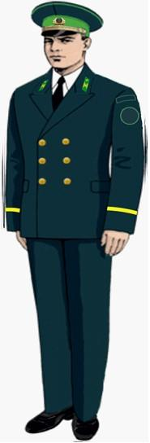

Приложение 2
к Образцам форменной одежды со
знаками различия (без погон)
государственных инспекторов
природоохранных учреждений
Образец фуражки
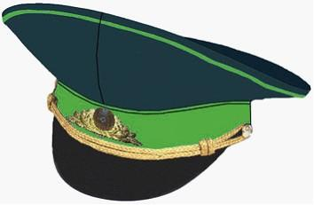

Приложение 3
к Образцам форменной одежды со
знаками различия (без погон)
государственных инспекторов
природоохранных учреждений
Образцы повседневной мужской формы
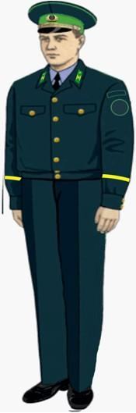
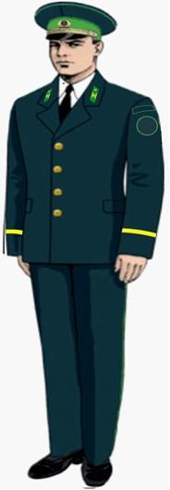

Приложение 4
к Образцам форменной одежды со
знаками различия (без погон)
государственных инспекторов
природоохранных учреждений
Образец зимней шапки
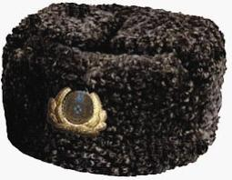

Приложение 5
к Образцам форменной одежды со
знаками различия (без погон)
государственных инспекторов
природоохранных учреждений
Образец мужского пальто
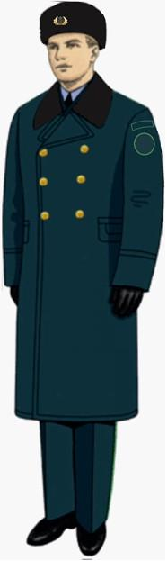

Приложение 6
к Образцам форменной одежды со
знаками различия (без погон)
государственных инспекторов
природоохранных учреждений
Образец мужского плаща
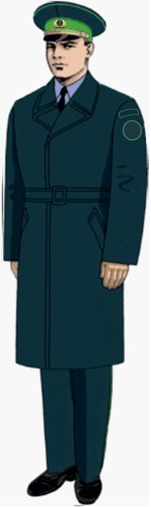

Приложение 7
к Образцам форменной одежды со
знаками различия (без погон)
государственных инспекторов
природоохранных учреждений
Образцы женской парадной формы
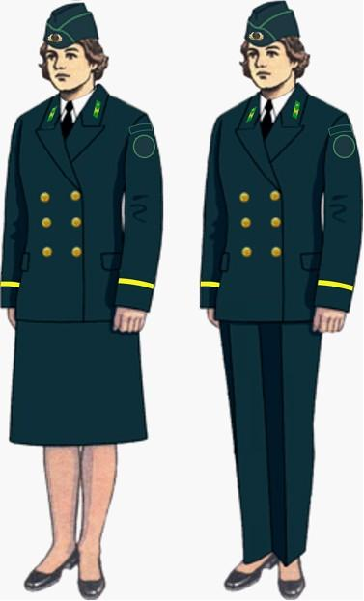

Приложение 8
к Образцам форменной одежды со
знаками различия (без погон)
государственных инспекторов
природоохранных учреждений
Образец пилотки
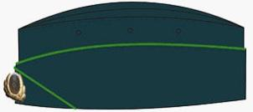

Приложение 9
к Образцам форменной одежды со
знаками различия (без погон)
государственных инспекторов
природоохранных учреждений
Образцы повседневной женской формы
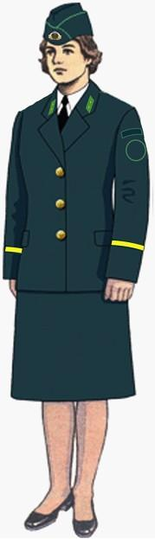
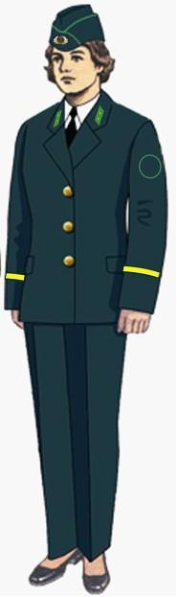

Приложение 10
к Образцам форменной одежды со
знаками различия (без погон)
государственных инспекторов
природоохранных учреждений
Образцы женского пальто
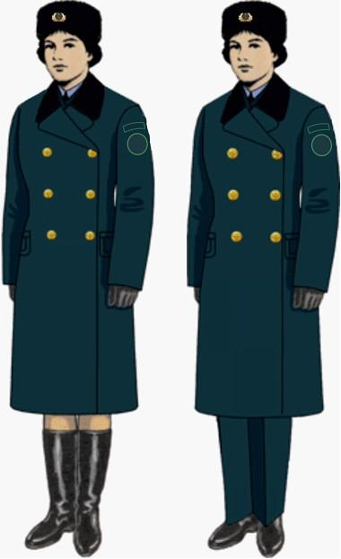

Приложение 11
к Образцам форменной одежды со
знаками различия (без погон)
государственных инспекторов
природоохранных учреждений
Образцы женского плаща
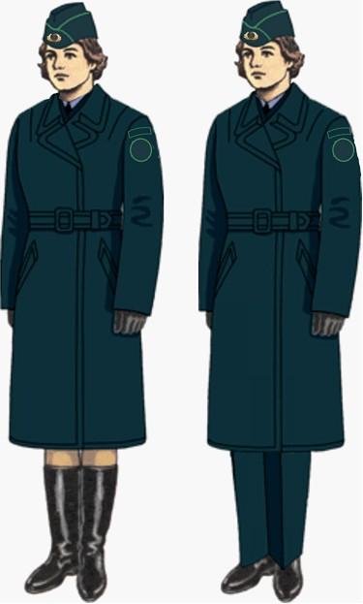

Приложение 12
к Образцам форменной одежды со
знаками различия (без погон)
государственных инспекторов
природоохранных учреждений
Образцы специальной (полевой) формы
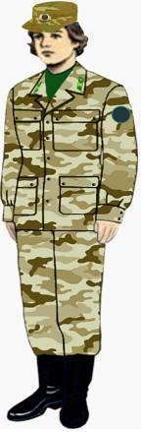
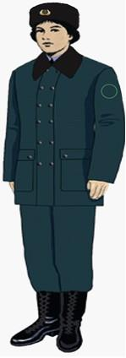
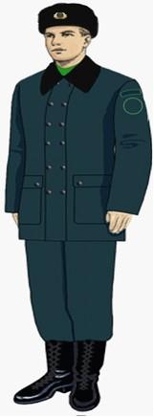
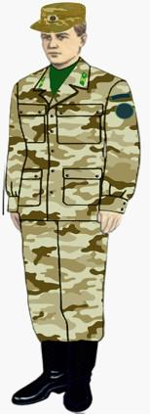

Приложение 13
к Образцам форменной одежды со
знаками различия (без погон)
государственных инспекторов
природоохранных учреждений
Нарукавная нашивка


Приложение 14
к Образцам форменной одежды со
знаками различия (без погон)
государственных инспекторов
природоохранных учреждений
Знаки различия
государственных инспекторов природоохранных учреждений
Республики Казахстан
1. Первый руководитель природоохранного учреждения (Генеральные директора и директора природоохранных учреждений) - главный государственный инспектор
Парадная
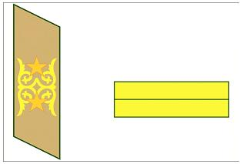

Повседневная
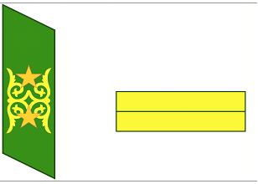

Петлицы трапециевидной формы размером 110х30х92х32 из бархата с кантом из шитья золотистого цвета. Посередине петлицы две звезды 15 мм золотистого цвета, шитые.
Нарукавный знак, размером 140х70 мм, с одним просветом, шитый.
2. Заместитель первого руководителя природоохранного учреждения (Заместители генеральных директоров и директоров природоохранных учреждений) - заместитель главного государственного инспектора.
Парадная
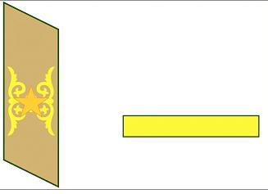

Повседневная
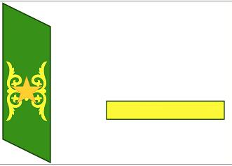

Петлицы те же, на петлице одна звезда золотистого цвета размером 15 мм, шитая.
Нарукавный знак, размером 140х70 мм, без просвета, золотистого цвета.
3. Руководитель структурного подразделения природоохранного учреждения (директора региональных отделений (филиалов) природоохранных учреждений) - старший государственный инспектор
Парадная
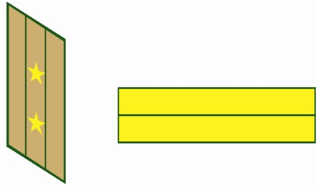

Повседневная
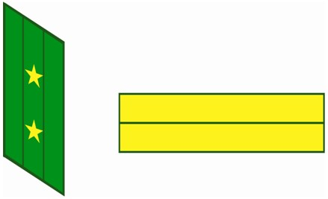

Петлицы те же, посередине петлицы два продольных просвета из сутажа, на петлице две звездочки из анодированного алюминия золотистого цвета размером 15 мм.
Нарукавный знак, размером 140х50 мм, с одним просветом, золотистого цвета.
4. Заместитель руководителя структурного подразделения, заместители директоров региональных отделений (филиалов) природоохранных учреждений, руководители отделов природоохранных учреждений с региональными отделениями, филиалами, руководители отделов природоохранных учреждений без деления на региональные отделения, филиалы) - старший государственный инспектор
Парадная
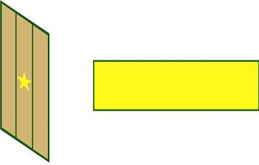

Повседневная
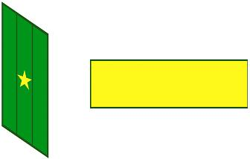

Петлицы те же, посередине петлицы два продольных просвета из сутажа, на петлице одна звездочка из анодированного алюминия золотистого цвета размером 15 мм.
Нарукавный знак, размером 140х40 мм, без просвета, золотистого цвета.
5. Главный специалист природоохранного учреждения - государственный инспектор
Парадная
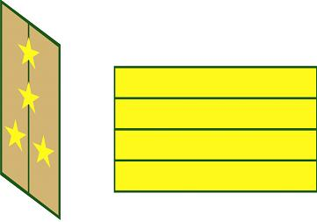

Повседневная
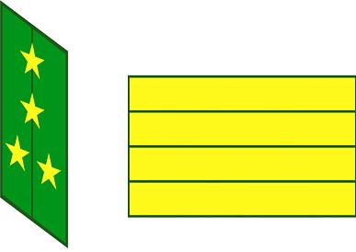

Петлицы те же, посередине петлицы один продольный просвет из сутажа, на петлице четыре звездочки из анодированного алюминия золотистого цвета размером 12 мм.
Нарукавный знак, размером 140х20 мм, с тремя просветами, золотистого цвета.
6. Ведущие специалисты и специалисты природоохранных учреждений - государственный инспектор
Парадная


Повседневная
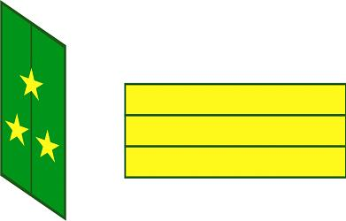

Петлицы и нарукавный знак те же, посередине петлицы один продольный просвет из сутажа, на петлице три звездочки из анодированного алюминия золотистого цвета размером 12 мм.
Нарукавный знак, размером 140х20 мм, с двумя просветами, золотистого цвета.
7. Специалисты природоохранных учреждений (помощники лесничих, начальники ПХС и питомников) - государственный инспектор
Парадная
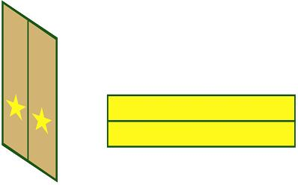

Повседневная
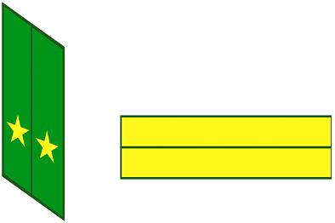

Петлицы и нарукавный знак те же, посередине петлицы один продольный просвет из сутажа, на петлице две звездочки из анодированного алюминия золотистого цвета размером 12 мм.
Нарукавный знак, размером 140х20 мм, с одним просветом, золотистого цвета
8. Специалисты природоохранных учреждений (мастера леса) - государственный инспектор
Парадная


Повседневная
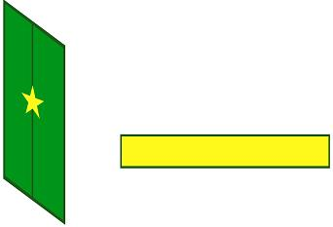

Петлицы и нарукавный знак те же, посередине петлицы один продольный просвет из сутажа, на петлице одна звездочка из анодированного алюминия золотистого цвета размером 12 мм.
Нарукавный знак, размером 140х10 мм, без просвета, золотистого цвета
9. Инспектора природоохранных учреждений - государственный инспектор природоохранного учреждения
Парадная
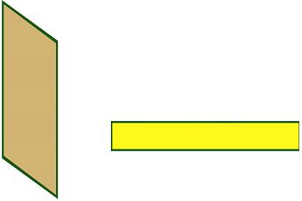

Повседневная
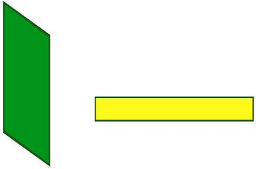

Петлицы те же, на петлице нет просветов и звездочек.
Нарукавный знак, размером 140х10 мм, без просвета, золотистого цвета
Приложение 15 к Образцам
форменной одежды со знаками
различия (без погон)
государственных инспекторов
природоохранных учреждений
Форма
Сноска. Приложение 15 - в редакции приказа Министра экологии, геологии и природных ресурсов РК от 21.01.2020 № 19 (вводится в действие по истечении десяти календарных дней после дня его первого официального опубликования).
Кокарда на зимний головной убор инспекторов природоохранных учреждений

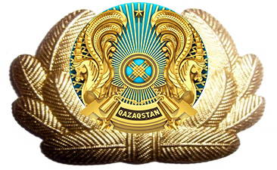

Кокарда на летний головной убор инспекторов природоохранных учреждений

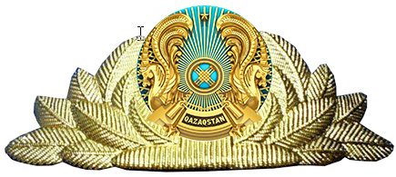

Приложение 2
к приказу Министра сельского хозяйства
Республики Казахстан
от 16 апреля 2012 года
№ 25-02-01/166
Правила ношения форменной одежды со знаками различия
(без погон) государственных инспекторов природоохранных учреждений
1. Настоящие Правила ношения форменной одежды со знаками различия (без погон) государственных инспекторов природоохранных учреждений разработаны в соответствии с подпунктом 5) статьи 8 Закона Республики Казахстан "Об особо охраняемых природных территориях".
Сноска. Пункт 1 – в редакции приказа Министра экологии и природных ресурсов РК от 15.12.2025 № 346-Ө (вводится в действие по истечении десяти календарных дней после дня его первого официального опубликования).
2. В служебное время должностные лица природоохранных учреждений носят установленную для них форменную одежду соответственно занимаемой должности.
3. Для должностных лиц природоохранных учреждений установлена парадная, повседневная и полевая форменная одежда. Повседневная и полевая форменная одежда подразделяется на летнюю и зимнюю.
4. Ношение форменной одежды предусматривается:
1) на торжественных мероприятиях, официальных приемах, а также в праздничные дни – парадная форма;
2) ежедневно при исполнении служебных обязанностей – повседневная форма;
3) при исполнении служебных обязанностей, связанных с работами в полевых условиях и проведении специальных мероприятий – специальная (полевая) форма.
5. Не допускается:
1) ношение форменной одежды со знаками различия лицами, не являющиеся государственными инспекторами природоохранных учреждений;
2) смешение предметов форменной одежды, а также форменной и гражданской одежды;
3) ношение форменной одежды со знаками различий не установленных образцов;
4) ношение рубашки (сорочек, блузок) парадной формы иных цветов, кроме предусмотренных белого или голубого.
6. Шапка, фуражка, кепи надеваются прямо, без наклона так, чтобы их нижний край находился на ширине одного-двух пальцев, горизонтально приложенных над бровными дугами, а козырек фуражки, кепи – на уровне бровей. Центр эмблемы должен находиться над переносицей.
7. Плащ носится с застегнутым поясом.
8. Пальто, плащ, пиджак парадный, пиджак повседневный, застегиваются на все пуговицы.
9. Куртка утепленная, куртка полевая, куртка повседневная носятся застегнутыми полностью.
10. Парадная и повседневная форма носится с галстуком который прикрепляется к рубашке закрепкой (зажим) между третьей и четвертой сверху пуговицей.
11. Обувь должна быть всегда вычищена и зашнурована.
12. Кашне носится заправленным под воротник пальто, плаща, куртки утепленной.
13. На парадный форменной одежде носятся знаки высшей степени отличия Республики Казахстан, ордена и медали.
14. На повседневной форменной одежде носятся символы наград (планки) и другие знаки отличия.
15. Знаки об окончании высших и средних специальных учебных заведений носятся ниже других знаков.
16. Нагрудный номерной знак крепится на повседневную и специальную (полевую) форменную одежду.
Приложение 3
к приказу Министра сельского хозяйства
Республики Казахстан
от 16 апреля 2012 года № 25-02-01/166
Нормы обеспечения форменной одежды со знаками различия (без
погон) государственных инспекторов природоохранных учреждений
№  п/п | Наименование форменной  одежды (без погон) | Количество  предмета  на одного  человека | Сроки носки,  (года)
1 | 2 | 3 | 4
Обмундирование мужское
1 | фуражка повседневная | 1 | 2,5
2 | кепи камуфлированное | 1 | 2,5
3 | шапка ушанка | 1 | 2,5
4 | фуражка парадная | 1 | 2,5
5 | пальто | 1 | 4
6 | плащ | 1 | 5
7 | куртка и брюки утепленные  камуфлированные | 1 | 4
8 | костюм мужской (пиджак и  брюки) парадный | 1 | 3
9 | костюм мужской (пиджак, куртка  и брюки) повседневный | 1 | 2
10 | куртка и брюки полевая  камуфлированная | 1 | 3
11 | жилет камуфлированный | 1 | 4
12 | джемпер | 1 | 4
13 | свитер | 1 | 4
14 | кашне белого цвета | 1 | 4
15 | кашне черного цвета | 1 | 4
16 | туфли | 1 | 1,5
17 | полуботинки | 1 | 2
18 | ботинки на меху | 1 | 2,5
19 | сорочка из легкой ткани | 2 | 2
20 | сорочка из плотной ткани | 2 | 3
21 | форменная рубашка с короткими  рукавами | 1 | 1
22 | форменная рубашка с длинными  рукавами | 1 | 1
23 | галстук полушерстяной | 1 | 3
24 | галстук хлопчатобумажный | 1 | 2
25 | ремень поясной кожаный черного  цвета | 1 | 5
Обмундирование женское
26 | пилотка | 1 | 2,5
27 | кепи камуфлированное | 1 | 2,5
28 | шапка | 1 | 2,5
29 | кепи | 1 | 2,5
30 | пальто | 1 | 4
31 | плащ | 1 | 5
32 | куртка и брюки утепленные  камуфлированные | 1 | 4
33 | костюм женский (пиджак и юбка  или брюки) парадный | 1 | 3
34 | костюм женский (пиджак и юбка  или брюки) повседневный | 1 | 2
35 | куртка и брюки полевая  камуфлированная | 1 | 3
36 | жилет камуфлированный | 1 | 4
37 | джемпер | 1 | 4
38 | свитер | 1 | 4
39 | кашне белого цвета | 1 | 4
40 | кашне черного цвета | 1 | 4
41 | туфли женские | 1 | 1,5
42 | сапоги женские на меху | 1 | 2
43 | полуботинки | 1 | 2,5
44 | сорочка из легкой ткани | 2 | 1
45 | сорочка из плотной ткани | 2 | 1
46 | форменная рубашка женская с  короткими рукавами | 1 | 1
47 | форменная рубашка женская с  длинными рукавами | 1 | 3
48 | галстук полушерстяной | 1 | 3
49 | галстук хлопчатобумажный | 1 | 2
50 | ремень поясной кожаный черного  цвета | 1 | 5
Норма обеспечения вещевым имуществом
51 | Полушубок меховой из нагольной  шубной овчины | 1 шт. | 7 лет
52 | Рукавицы меховые | 1 пара | 2 года
53 | Валенки | 1 пара | 4 года

Примечание: предметы, в зависимости от климатической зоны, выдаются государственным инспекторам, осуществляющим непосредственную охрану территории особо охраняемой природной территории на отдаленных участках.

© 2012. РГП на ПХВ «Институт законодательства и правовой информации Республики Казахстан» Министерства юстиции Республики Казахстан

